様式８

沼津市立少年自然の家跡施設等運営事業

企画提案書

様式9（提案する事業区域の設定）
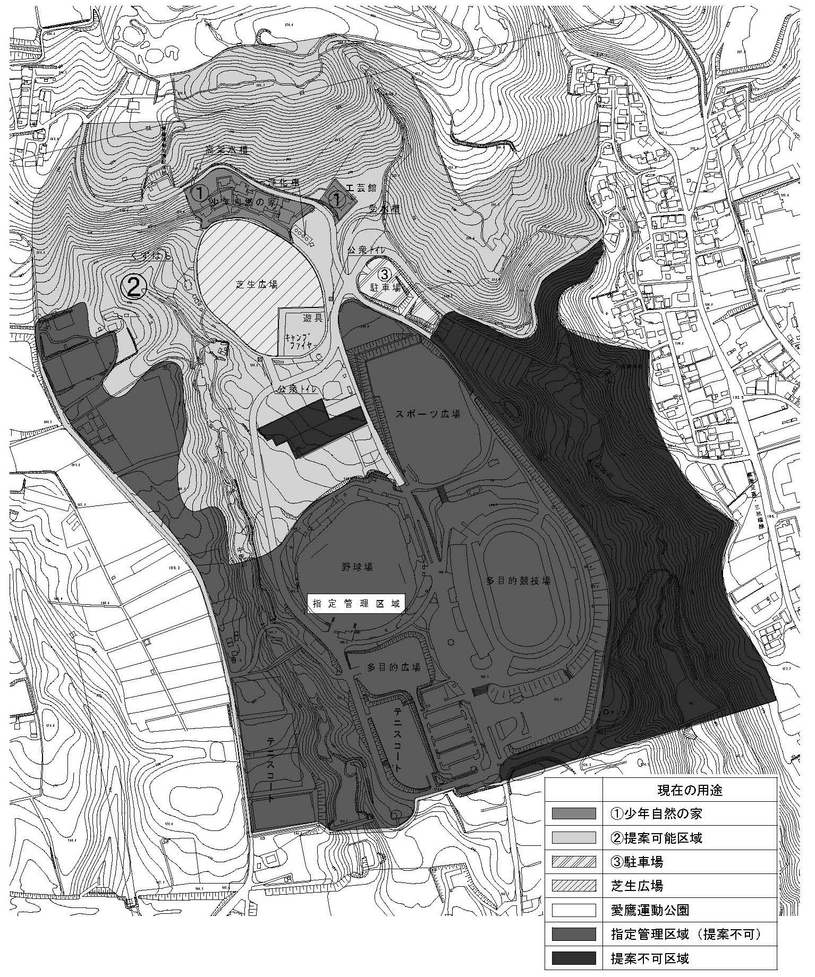

沼津市立少年自然の家跡施設等運営事業にあたり、

・①「少年自然の家跡施設」のみを活用します。

・①「少年自然の家跡施設」及び②「提案可能区域」の一部を活用します。

※上記のうち、該当しない項目に取り消し線で抹消してください。
※②「提案可能区域」の一部を活用する場合は右図に具体的な活用区域を
図示してください。

様式10
事業年度ごとの収支計画
金額（単位：千円）
項 目 |  |  | 1年目 | 2年目 | 3年目 | 4年目 | 5年目 | 6年目 | 7年目 | 8年目 | 9年目 | 10年目 | 備 考
収 入 | (1)
収 入 | (2)
収 入 | (3)
収 入 | (4)
収 入 | (5)
収 入 | (6)
収 入 | 合 計
支 出 | (1) | 施設維持管理費
支 出 | (2) | 修繕費
支 出 | (3) | 人件費
支 出 | (4) | 公租公課
支 出 | (5) | 支払利息
支 出 | (6) | 損害保険料
支 出 | (7) | 売上原価
支 出 | (8) | 借入金返済額
支 出 | (9) | その他
支 出 | 合 計

様式第11
資 金 計 画
資金計画 （当初事業費概算内訳） |  | 資金調達計画
項 目 | 金額 （千円） | 項 目 | 調達先 | 金額 （千円）
設計・監理費 |  | 出資金
内装工事費 |  | 借入金
設備工事費 |  | 自己資金
その他関連工事費 |  | 保証金
什器・備品購入費 |  | その他
公租公課
人件費
○○費
○○費
合 計 |  | 合 計

※当初事業費概算額に関して、出資金、借入金等の調達方法を記載してください。また、必要に応じて項目の追加等を行ってください。

様式12

価額提案書

「沼津市立少年自然の家等跡施設等運営事業者募集要項」に基づき、以下の金額を提案します。

１．活用を予定する面積

①少年自然の家跡施設 ②提案可能区域 総面積（A）

３，０００㎡ ＋ ㎡ ＝ ㎡
※活用しない場合は０を記入

２．下限の単価を用いた場合の年額使用料

総面積（A） 下限単価 年額使用料の下限額（B）

㎡ × １８０円 ＝ 円

＜価額に関する提案＞※３，４は提案内容に応じ、いずれかを記載してください。

３．[ 固定額 ] 固定額による使用料を提案する場合
総面積（A） 提案単価 年額使用料

㎡ × 円 ＝ 円

※提案単価は必ず下限単価以上としてください。
（下限単価と提案単価が同額の場合は、提案単価に180円と記載）

４．[ 歩合制 ] 売上げに応じた歩合制を提案する場合
※歩合制による金額の算出方法を、様式10に記載した事業年度ごとの売上見込額、歩合率の関係がわかるように記載
記入例
事業期間中の売上額の平均×歩合率〇〇％ ＝ 円（年額使用料見込）

注意）歩合制による提案の場合、使用料の下限額は（B）となります。

５．[ 年間使用料の提案額 ] ３又は４で記入した

￥ | 千万 | 百万 | 拾万 | 万 | 千 | 百 | 拾 | 円

※使用料の対象となる活用敷地の面積は設置管理許可の際に、市と事業者で協議のうえ決定します。

